[](http://images.clipartlogo.com/files/ss/thumb/114/114489628/outlined-happy-leaf-cartoon_small.jpg)**PRACOVNÝ LIST**

**Stavba tela kvitnúcich rastlín - LIST**

[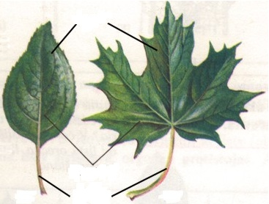](http://www.ta3k.sk/bio/images/stranky/rast_organy/list/morf1.jpg)**1. Doplň k písmenám jednotlivé časti listu:**

**A**

A ………………………………….……..

B ………………………………………..

**B**

C ………………………………….……

**C**

[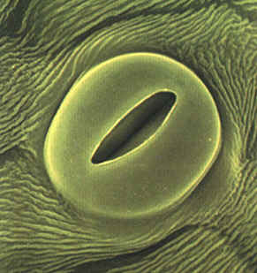](http://www.infovek.sk/predmety/biologia/diplomky/biologia_bunky/Obrazky%20diplomovky/prieduch.jpg)**2. a) Do obdĺžnika napíš, akú štruktúru listu vidíš na obrázku**

**b) Napíš, aký význam má pre rastlinu:**

* ...........................................................................................................
* ...........................................................................................................

[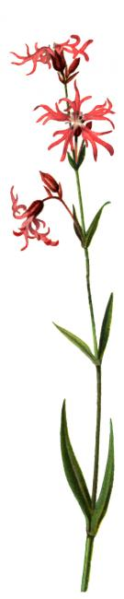](http://snaturou2000.sk/uploads/2009/08/plant/kukucka-lucna/Lychnis_flos-cuculi_100-2-135x650.jpg)**3. a) Pod obrázky napíš typ postavenia listov na stonke:**[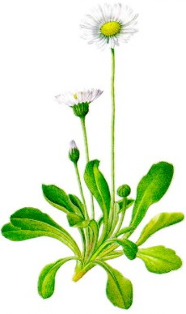](http://www.veronica.host.sk/fytoterapia/herbar/obrazky/173.jpg)

[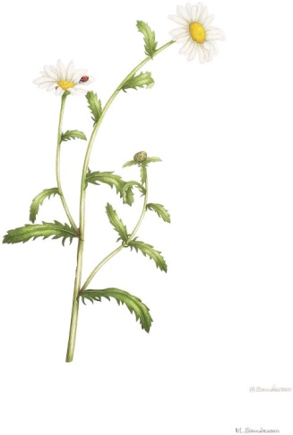](http://www.florilegiumsheffield.org.uk/images/flor/2005/main/05-6896-03.jpg)[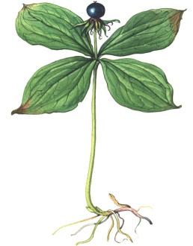](http://imageproxy.jxs.cz/~nd06/jxs/cz~/866/493/6609c130cb_90255599_o2.jpg)

............................... ..................................... .................................. .....................................

**b) Nakreslite vyššie uvedený typ postavenia listov na stonke:**

[](http://images.clipartlogo.com/files/ss/thumb/114/114489628/outlined-happy-leaf-cartoon_small.jpg)**4. Nesprávne slová v tvrdeniach preškrtni:**

a) Listy sú *nadzemné / podzemné* orgány rastlín.

b) Vonkajšiu stavbu listu tvorí čepeľ a *stonka / stopka*.

c) Na čepeli sú žilky, v ktorých sa nachádzajú *cievne zväzky / žilové zväzky*.

d) Medzi bunkami pokožky sú na *vrchnej / spodnej* strane listov *prieduchy / žilnatina*.

e) Pri dýchaní prijímajú rastliny prieduchmi z prostredia *kyslík / oxid uhličitý*.

f) Listy zabezpečujú vyparovanie *nadbytočnej vody / nadbytočného dusíka*.

**5. V texte oprav chybné údaje:**

Medzi bunkami dužiny na vrchnej strane listov sa nachádzajú prieduchy. Prieduch tvoria tri bunky podobné semenu fazule. Bunky dužiny obsahujú chloroplasty s červeným farbivom chlorofylom. Medzi nimi je malý otvor – dýchacia štrbina. Prieduchy nie sú dôležité pri výmene plynov medzi rastlinou a prostredím, ale sú dôležité pri transpirácii – vyparovaní nadbytočnej vody. Pri fotosyntéze rastliny prijímajú z prostredia kyslík a vylučujú do vzduchu oxid uhličitý. Pri dýchaní sa menia anorganické látky na látky organické. Niektoré rastliny sa listami pohlavne rozmnožujú. Listy patria medzi vyživovacie orgány rastlín.

**6. Rozdeľ listy na obrázkoch na jednoduché (J) a zložené (Z). Skratku typu listu napíš do slniečka pod obrázky.**

[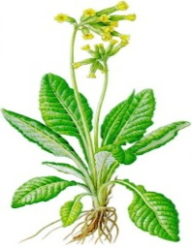](http://www.veronica.host.sk/fytoterapia/herbar/obrazky/152.jpg)[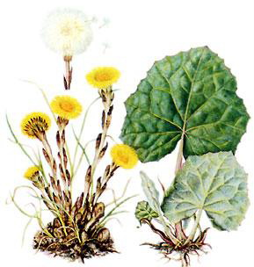](http://atanas.mipa-bg.com/herbs/podbel1.jpg)[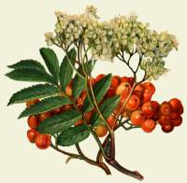](http://www1.enviroportal.sk/ziva-priroda/photos/small/sorbus-aucuparia.jpg)[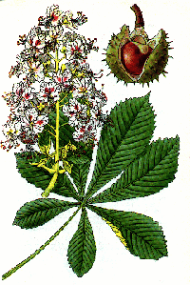](http://www.byliny.sk/rastliny/pagastan.GIF)[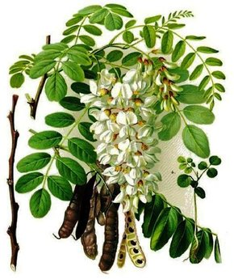](http://urban.wbl.sk/l3.jpg)

**Pri vypracovaní pracovného listu si môžeš pomôcť učebnicou (str. 61-62), alebo internetom. ☺**